PETICION DE OFICIO

A : Sr. Presidente del Senado
H. Senador, Andrés Zaldívar L.

DE : H. Senador José García Ruminot.

MAT. : Se oficie a la Subsecretaria de Educación, doña Valentina Quiroga.

Fecha : 23 de agosto de 2017.

En consideración a que se han dirigido al suscrito, desde la “Red de Trayectorias Educativas”, para plantear su mirada y propuestas sobre la situación de la deserción y reinserción escolar, así como de la regularización de estudios en adultos.
Solicito se pueda oficiar a la Subsecretaria de Educación, doña Valentina Quiroga, para que, si lo tiene a bien, pueda entregar información sobre cómo ha sido el avance y evaluación a la fecha, de la propuesta consignada en el Programa de Gobierno de S. E. la Presidenta de la República, sobre Escuelas de Segunda Oportunidad, el cual desde 2015 comenzó a operar como una iniciativa con fondos de asignación directa, los cuales se dirigieron a financiar cinco experiencias de reingreso, con un presupuesto de quinientos millones de pesos ese año.
Solicito además, pueda responder si se contempla continuar con este tipo de iniciativas en el marco de la Ley de Presupuestos de 2018, que entrará a trámite prontamente, así como las razones para continuar, cambiar o eliminar este tipo de programas.
Para mayor conocimiento, adjunto a este oficio una minuta que expone el punto de vista de la “Red de Trayectorias Educativas”, que ha sido enviada al suscrito.

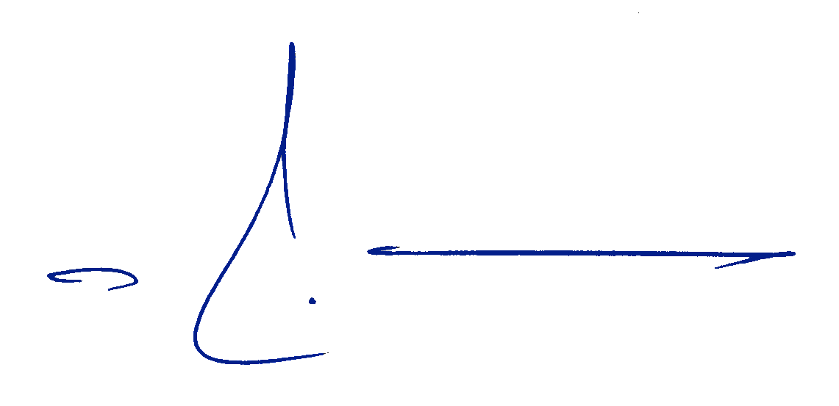
Atentamente,

José García Ruminot
Senador

